

Башкирское республиканское
региональное отделение РАФ

Второй этап Открытого чемпионата
Уральской лиги дрифта 2014 года

ЧАСТНЫЙ РЕГЛАМЕНТ

УТВЕРЖДАЮ:
Председатель Башкирского республиканского
регионального отделения РАФ

_______________ А.С. Писецкий

СОГЛАСОВАНО:
Директор ООО «Бертоне»

_______________ Д.В. Казаков

СОГЛАСОВАНО:
Руководитель Уральской Лиги Дрифта

_______________ С.А. Анкудинов

Уфа, 2014
- Общие положения
  - Настоящий Регламент является основным дополнительным документом для организации и проведения второго этапа Открытого чемпионата Уральской лиги дрифта 2014 года.
  - Организовано в соответствии со спортивным кодексом РАФ.
  - Основным документов для организации и проведения этапа является общий регламент Чемпионата Уральского Федерального округа по дрифту 2014 года (см. на сайте uraldrift.ru).
  - Организаторы этапа:
  - Башкирское республиканское региональное отделение РАФ;
  - ООО «Бертоне»;
  - Российский Дрифт Альянс;
  - Уральская Лига Дрифта.
  - Организационный комитет, официальные лица этапа:
- Андрей Сергеевич Писецкий – Президент Башкирского республиканского регионального отделения РАФ;
- Владислав Дамирович Мурзин – исполнительный директор регионального отделения РАФ по республике Башкортостан;
- Данил Викторович Казаков – директор ООО «Бертоне»;

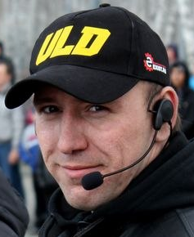 | 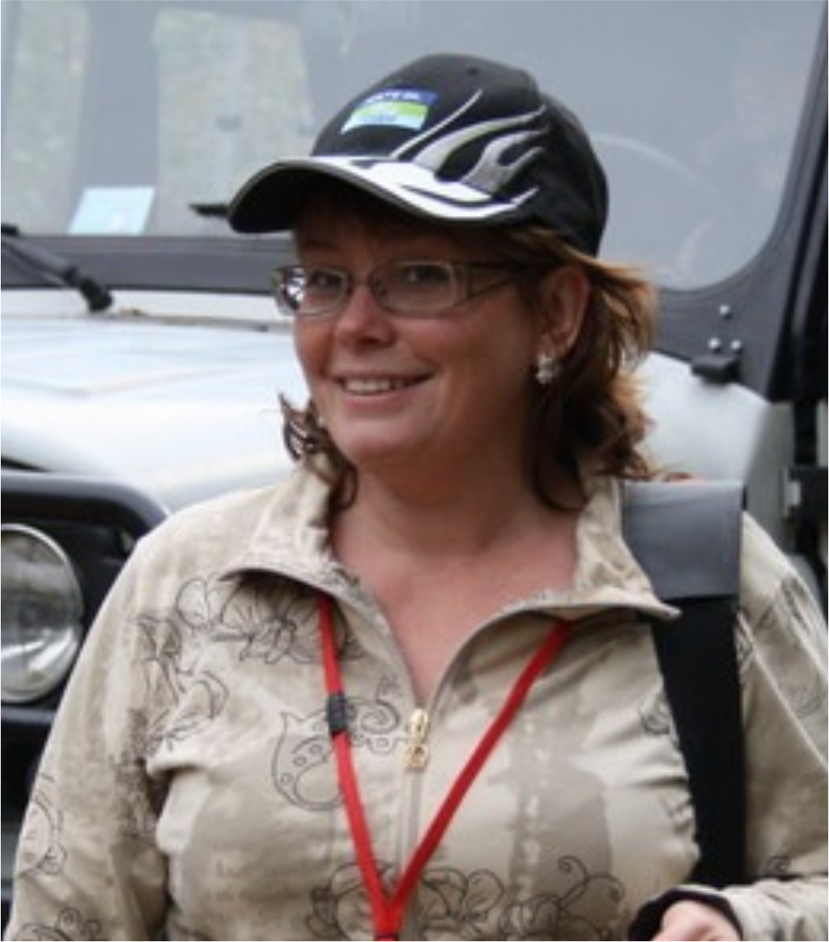 | 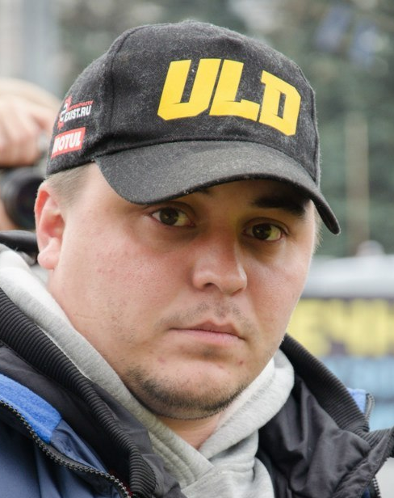
Руководитель гонки  Сергей АНКУДИНОВ  8-909-74-333-47  Челябинск | Директор гонки  Галина ПОЛУНИНА  8-912-897-81-40  Челябинск | Главный Судья  Константин ТОЧИЛКИН  8-922-703-73-20  Челябинск
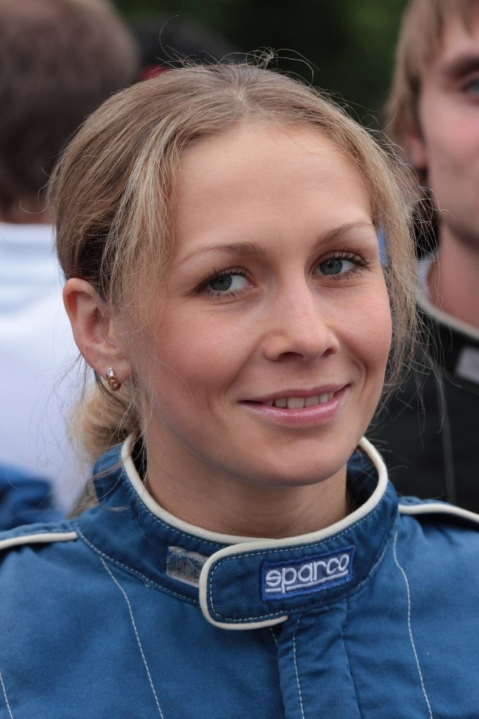 | 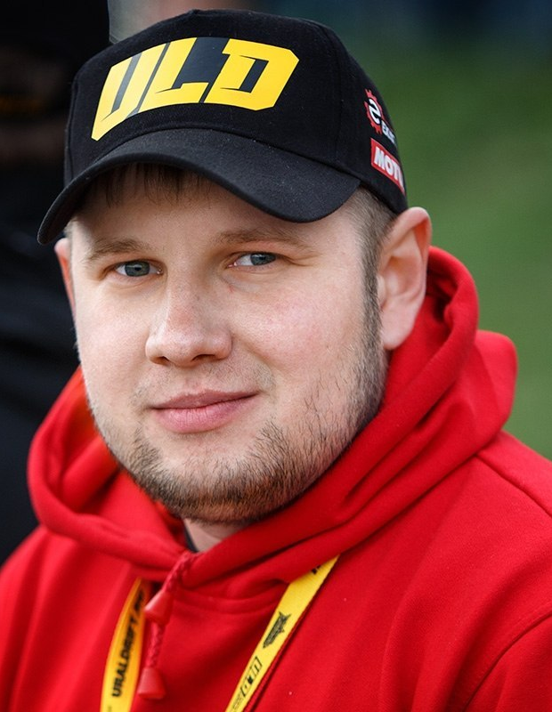 | 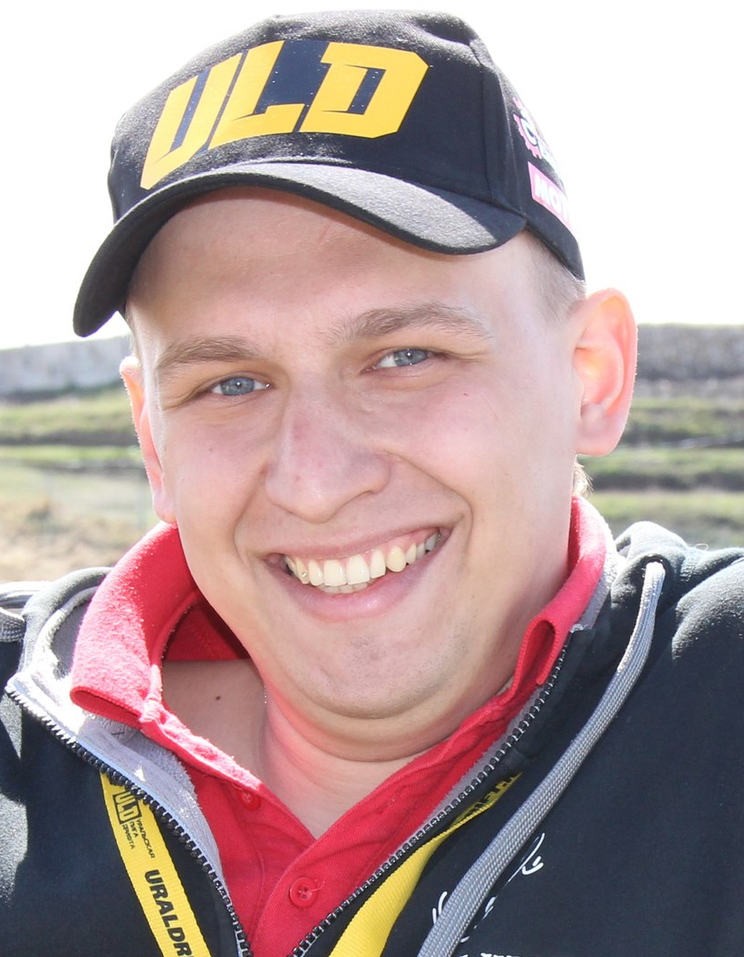
Офицер по связи с участниками  Елена ВАСИЛЕНКО  8-922-236-95-11  Челябинск | Офицер парка сервиса  Александр БЕЗНОСЕНКО  8-922-72-48-741  Челябинск | Технический комиссар  Андрей ЛИПИН  8-902-605-48-92  Челябинск
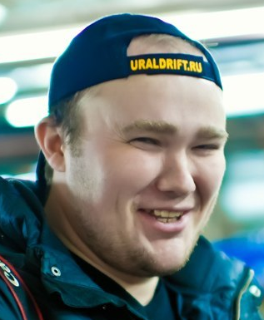 |  | 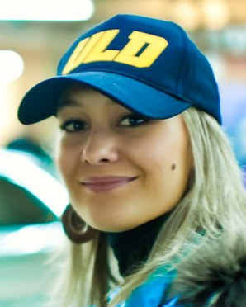
Руководитель медиа направления  Александр БЕЗГОДОВ  8-968-114-24-62  Челябинск | Руководитель пресс-службы  Ольга ЗВЕРЕВА  8-963-467-05-58  Челябинск | Руководитель фотослужбы  Екатерина АКСЕНОВСКИХ  8-903-08-87-401  Челябинск

Секретарь гонки
Екатерина ПОПОВА
8-982-346-19-74
Челябинск

  - Идентификация официальных лиц этапа:
- все официальные лица этапа – бейджи;
- маршалы на трассе – оранжевые жилеты;
- технический комиссар, офицер парка сервиса, офицер по связи с участниками – оранжевый жилет с указанием должности;
- сотрудники фотослужбы – желто-зеленый жилет с надписью «ФОТОГРАФ».
  - Полный список официальных лиц публикуется в день проведения этапа в информационном бюллетене.

- Дата, место и программа проведения этапа
  - Этап проводится 12-13 июля 2014 года на парковке ТК «Караван» (деревня Зинино, трасса М5).
  - Программа проведения этапа:
12 июля (суббота)
09:00–16:00 – регистрация участников, административная проверка, техническая инспекция;
10:00 – тренировочные заезды;
12:40 – брифинг;
13:00 – тренировочные заезды;
15:00 – автограф-сессия;
16:40 – брифинг;
17:00 – квалификация (одиночные заезды);
20:00 – закрытие трассы.
13 июля (воскресенье)
09:00 – брифинг;
09:30–14:20 – техническая инспекция, тренировочные заезды;
14:20 – брифинг;
15:00 – официальное открытие соревнований;
15:20 – парные заезды;
17:30 – дрифт-такси;
19:00 – церемония награждения;
20:00 – закрытие трассы.

- Заявочные взносы
  - Заявочный взнос с одного участника составляет 2000 рублей (при предварительной регистрации до 20:00 9 июля 2014 года) или 4000 рублей (при регистрации после указанного срока).
  - Заявку необходимо выслать на электронный адрес: info@uraldrift.ru.
  - Участники, автомобили которых оборудованы каркасом безопасности по приложению «J», допускаются к соревнованиям бесплатно при условии подачи предварительной заявки.
  - Размер заявочного взноса Команды составляет 1000 рублей за одну командную заявку, независимо от количества заявившихся участников команды.
  - Команды, автомобили участников которых оборудованы каркасом безопасности по приложению «J», освобождаются от стартового взноса.

- Стартовые номера и реклама
  - Стартовые номера и полоса ULD на лобовом стекле являются обязательными для размещения, участники не могут от них отказаться.
  - Дополнительно на наружных поверхностях кузова каждого автомобиля, участвующего в соревновании, размещаются официальные наклейки соревнования согласно приложению 7. Участники могут отказаться от размещения этих наклеек, заплатив организатору дополнительный взнос в размере 2000 рублей.
  - В течение всего соревнования официальные наклейки должны быть закреплены на автомобиле, при этом они должны быть полностью видны, и не могут перекрываться какими-либо другими наклейками. За нарушение этого требования Участник наказывается денежным штрафом в размере 1000 рублей. За отсутствие стартовых номеров Участник может быть исключен из соревнования.

- Условия проведения
  - Правила постановки автомобилей в парк сервиса: участник проезжает в парк сервиса по спискам предварительной регистрации. В парк сервиса с участником допускаются: один автомобиль технической поддержки, 3 механика. Пропуски на механиков получает пилот. Офицер парка сервиса производит расстановку согласно схеме размещения автомобилей (публикуется на сайте uraldrift.ru не позднее, чем за 3 дня до этапа).
В случае если участник не подавал предварительную заявку, ему необходимо сообщить об этом на въезде маршалу, пропускающему участников на территорию проведения соревнований. Далее участнику нужно дождаться офицера парка сервиса, запарковать автомобиль и сразу же пройти регистрацию.
  - Тренировочные заезды проходят на трассе соревнования в порядке живой очереди.
  - Квалификация проходит на трассе соревнования. Количество тренировочных и зачетных попыток определяется в день гонки.
  - Заправка автомобилей разрешена в парке сервиса в присутствии офицера парка сервиса или технического комиссара. Во время заправки двигатель автомобиля должен быть заглушен. Участнику рекомендуется находиться вне автомобиля. Если участник во время заправки находится в автомобиле, то ремни безопасности должны быть расстегнуты, замок двери должен быть разблокирован. Механики, производящие заправку, должны иметь при себе огнетушитель, специально предназначенный для тушения горючих жидкостей, с общей емкостью огнегасящего состава не менее 2 кг. Разлитое топливо должно быть немедленно убрано механиками осуществляющими заправку автомобиля.
  - Зона шиномонтажа находится на территории проведения гонки (ТК «Караван»).
  - Требования к участникам, технические требования к автомобилям, особенности судейства и другие условия соревнования описаны в общем регламенте Чемпионата (см. на сайте uraldrift.ru).
  - Официальное открытие соревнования проходит перед парными заездами. Ведущий представляет только участников прошедших в ТОР-16 (ТОР-32). Участники по очереди выезжают на трассу соревнований, выполняя небольшие шоу-элементы для зрителей, и останавливаются в один ряд лицом к зрителям. Каждый участник должен выйти из автомобиля и поприветствовать зрителей. После выступления официальных лиц все участники (по команде ведущего) возвращаются в парк сервиса и сразу готовятся к парным заездам.
  - В парк сервиса допускаются организаторы, участники и их механики, пресса, VIP-персоны гонки. Знаками отличия для допуска являются браслеты разных цветов. Бейджи не являются пропуском на мероприятие и в парк сервиса.

- Пресс-центр гонки
  - Пресс-центр гонки работает 12 и 13 июля 2014 года на месте проведения гонки (парковка ТК «Караван»). Доступ в пресс-центр получают представители СМИ, оформившие предварительную аккредитацию. Для съемки на трассе и в парке сервиса гонки обязательно прохождение инструктажа по безопасной работе на гонке (см. расписание).
  - Расписание работы пресс-центра:
12 июля (суббота)
10:00 – начало работы пресс-центра гонки;
10:00–16:00 – аккредитация СМИ, проведения инструктажей по безопасной работе на гонке;
19:00 – завершение работы пресс-центра гонки;
13 июля (воскресенье)
10:00 – начало работы пресс-центра гонки;
10:00–16:00 – аккредитация СМИ;
10:00 –инструктаж по безопасной работе на гонке;
11:30 –инструктаж по безопасной работе на гонке;
14:30 – инструктаж по безопасной работе на гонке;
19:00 – завершение работы пресс-центра гонки.

- Награждение победителей
  - Процедура награждения проходит на территории проведения соревнований на фоне официального клетчатого баннера гонки не ранее чем через 20 минут после финального заезда. Эту паузу может занять «дрифт-такси».
  - Участники должны быть в комбинезонах или в одежде своего спонсора. Рекомендуется бейсболка ULD или бейсболка спонсора.
  - Участники, занявшие I, II, III места, награждаются кубками, дипломами и денежным призом:
- I место – 15 000 рублей;
- II место – 10 000 рублей;
- III место – 5 000 рублей.
  - Участники, занявшие I, II, III места, дополнительно награждаются шампанским, которое рекомендуется взрывать сразу после награждения всех трех призеров.
  - Команда, занявшая I место в командном зачете, награждается кубком и дипломом.
  - Организатор оставляет за собой право устанавливать дополнительные призы и подарки.

- Связь с организаторами:
Сергей Анкудинов, руководитель гонки Ольга Зверева, пресс-секретарь гонки
Тел.: 8-909-74-333-47 Тел.: 8-963-467-05-58
E-mail: info@uraldrift.ru E-mail: info@uraldrift.ru

Галина Полунина, директор гонки
Тел.: 8-912-897-81-40
E-mail: info@uraldrift.ru

